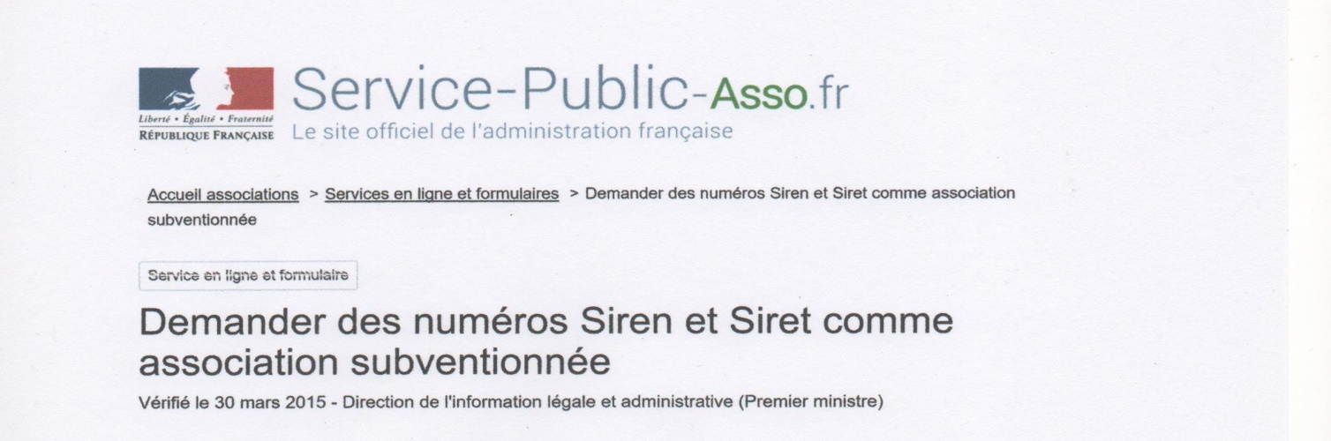

Chers adhérents de la FCF ALSACE
Suite à notre demande d’information au service publique.fr, nous avons reçu réponse de Monsieur J.PODIN.

Pour les Régions Alsace-Champagne-Ardenne-Lorraine et Ile-de-France,

La demande en ligne de N° de SIREN n’existe pas.

Il convient de faire une demande écrite à l’INSEE à l’adresse suivante pour l’Alsace.

INSEE Alsace-Champagne-Ardenne-Lorraine
Etablissement de REIMS
10, rue Edouard MIGNOT
CS 10048
51721 REIMS Cedex

Pour faciliter vos demandes d’inscription, voici une lettre type :

(Nom et adresse de l’association)
(Commune du siège social de l’association) , le (date)

Direction régionale de l’INSEE attribution des numéros SIREN et SIRET,
Madame la directrice / Monsieur le directeur,
Notre association, qui a été inscrite au registre des associations du tribunal d’Instance de (Mulhouse, Colmar ect) au registre, Volume N° … folio… le (date de l’inscription) à vocation de recevoir des subventions publiques.
Je vous prie de lui attribuer en conséquence les N° SIREN et SIRET utiles.
Notre association a pour activité principale…………………………………………………………………………………………

Vous trouverez ci-joint, les copies de nos statues et de l’inscription au tribunal d’instance.
Je vous prie d’agréer, Madame la directrice / Monsieur le directeur, l’assurance de ma considération distinguée.

(Prénom Nom et signature),
Président(e)

Espérant vous avoir été utile, pour vos démarches,
cordiales salutations, Edouard BACH président de votre FCF Alsace.

